**Лабораторная №1**

**Студент МС-12:** ***Зезюлин Владислав***

Упражнение №1:

Дано: Дано число **x.** Вычислите следующее выражение **2x8**:

#include <stdio.h>

**y =** **2x8**

**Конец**

**Вывод: y**

**Начало**

**Ввод: x**

#include <math.h>

#include <locale.h>

#include <stdlib.h>

int main**(){**

setlocale**(**LC_ALL**,**"Russian"**);**

float x**,**y**,**z**;**

printf**(**"Введите число x: "**);**

scanf**(**"%f"**,&**x**);**

z**=**pow**(**x**,**8**);**

y**=**2**\***z**;**

printf**(**"Результат %f\n"**,**y**);**

**return** 0**;**

**}**

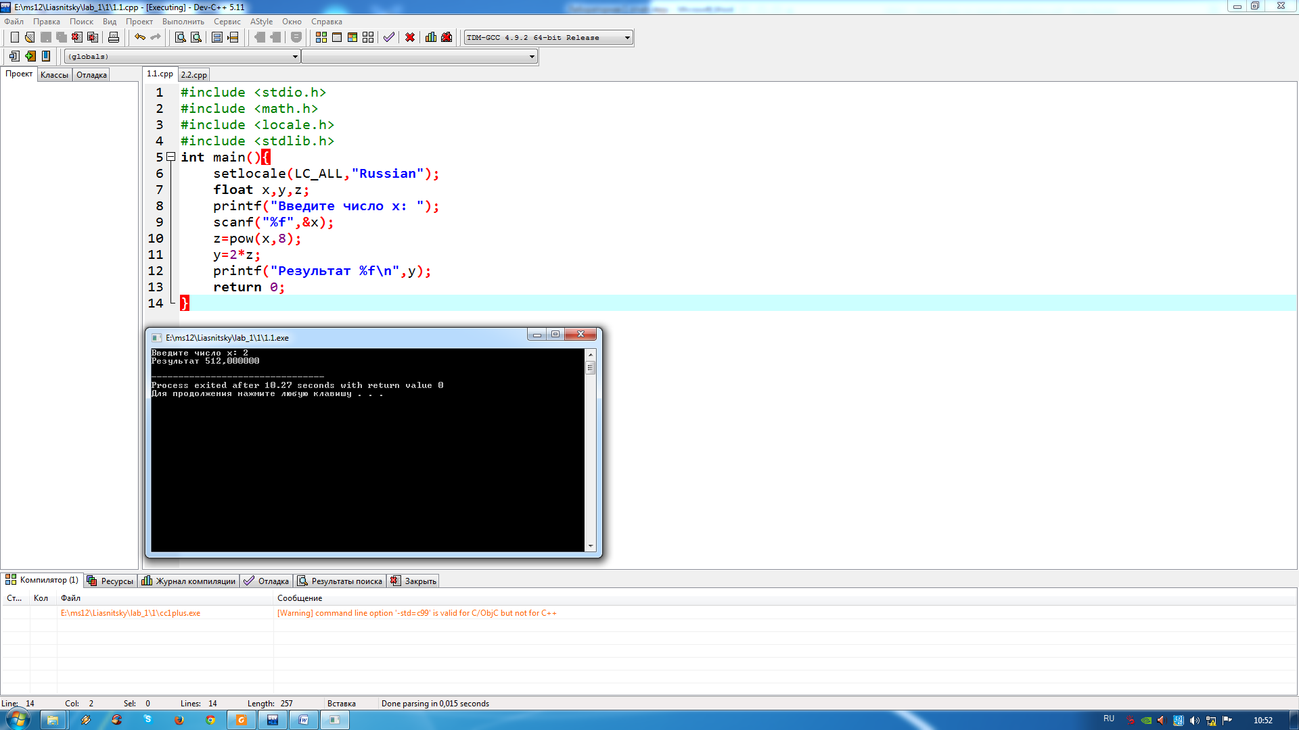

Упражнение №2:

Дано: Написать программу вычисления арифметического выражения при  
заданных исходных значениях переменных:

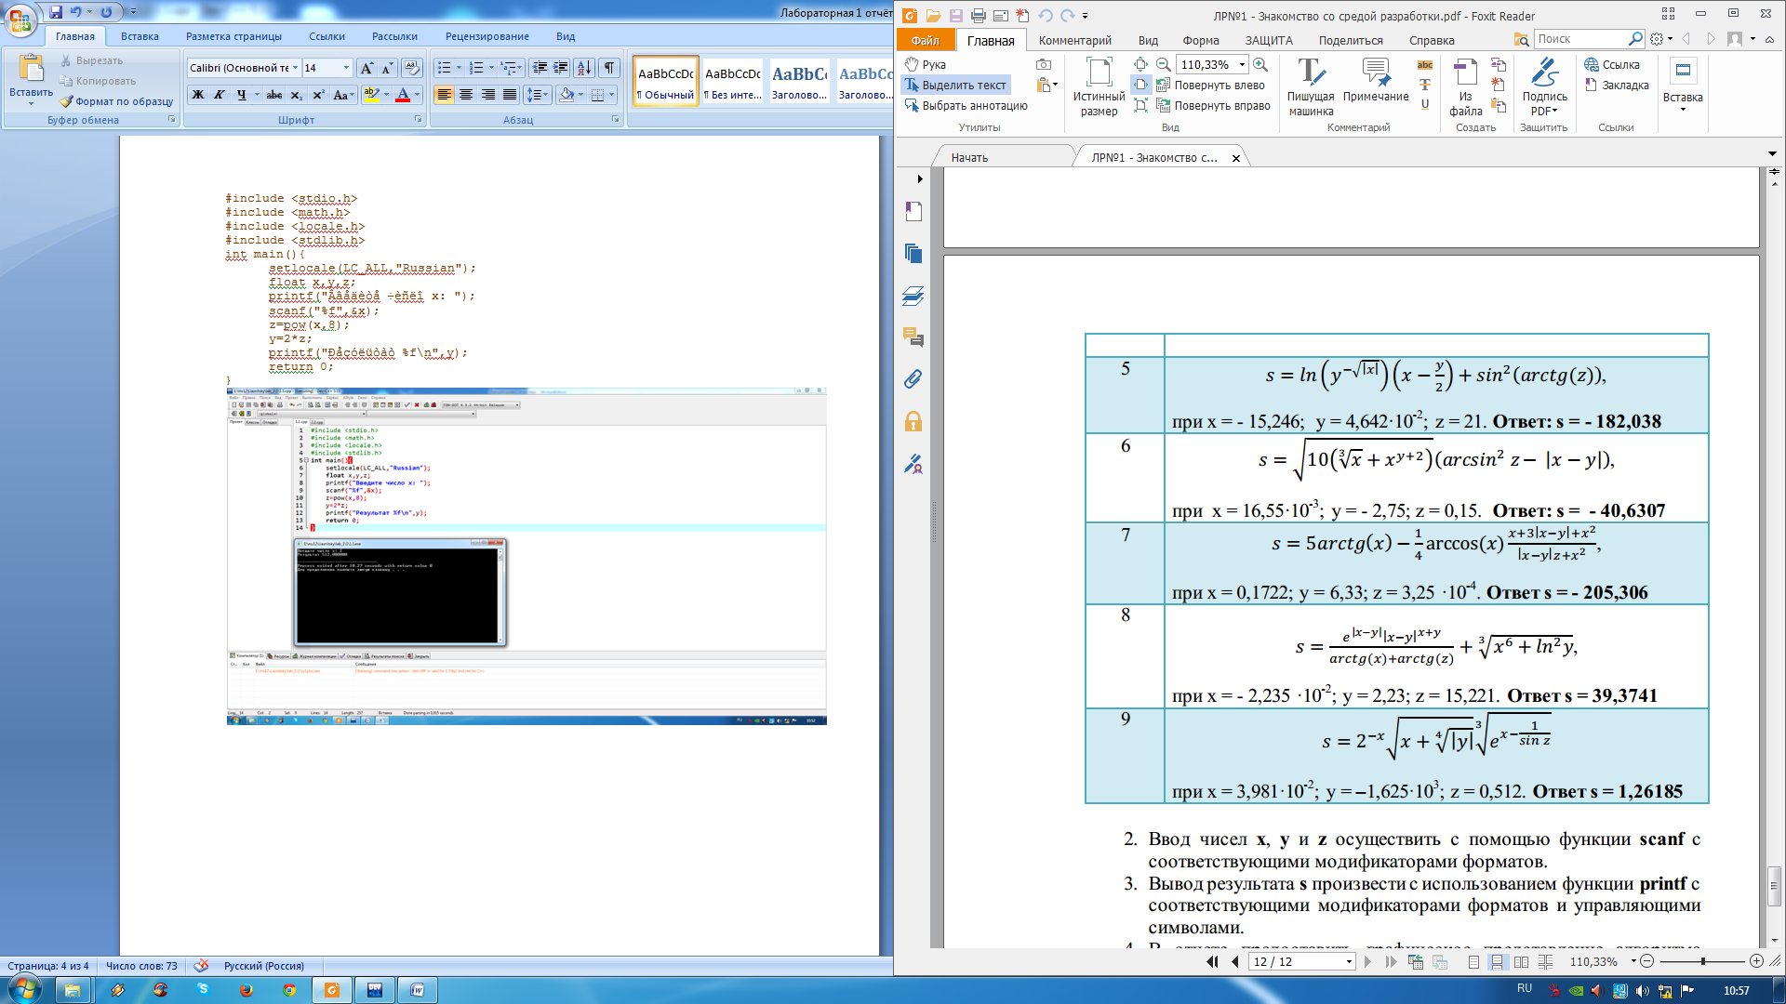:

**s=** **a*b+c*c**

**Конец**

**Вывод: s**

**Начало**

**Ввод: x,y,z**

#include <stdio.h>

#include <math.h>

#include <locale.h>

#include <stdlib.h>

int main**(){**

setlocale**(**LC_ALL**,**"Russian"**);**

int z**;**

float x**,** y**,** a**,** b**,** c**,** e**,**s**;**

printf**(**"Введите x: "**);**

scanf**(**"%f"**,&**x**);**

printf**(**"Введите y: "**);**

scanf**(**"%f"**,&**y**);**

printf**(**"Введите z: "**);**

scanf**(**"%d"**,&**z**);**

e**=-**sqrt**(**fabs**(**x**));**

a**=**log**(**pow**(**y**,**e**));**

b**=**x**-**y**/**2**;**

c**=**sin**(**atan**(**z**));**

s**=**a**\***b**+**c**\***c**;**

printf**(**"Результат s=%.3f "**,**s**);**

**return** 0**;**

**}**

